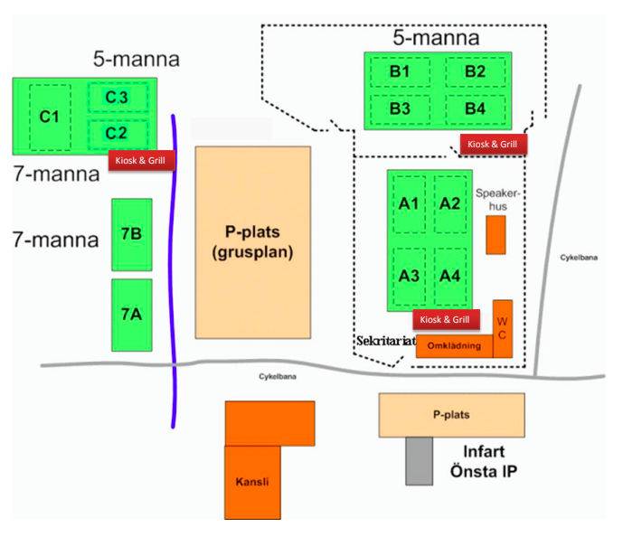

C2

C1

Entré sektion C

3-manna

P15 och F15

C

2

**WC**

A5

Entré sektion A

5-manna

P12, F12

P13, F13

Entré sektion B

3-manna

P14 och F14

**WC**

Konstgräsplan



Kiosk och grill



B1

B2

